Bài 2:
Kiểm thử đoạn văn lần 1
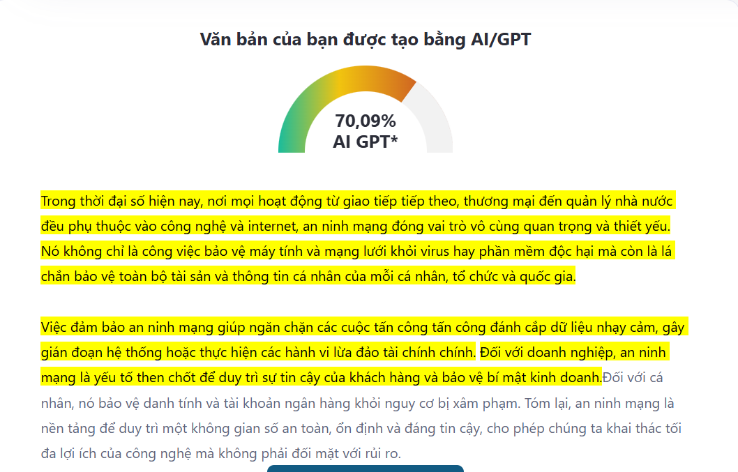

Kiểm thử lần 2:
